Реализация федерального проекта «Парта Героя»
Сегодня, 19.02.2020г., ГБОУ СОШ с.Самовольно-Ивановка присоединилась к Всероссийскому образовательному проекту «Парта Героя». Цель проекта — напомнить обучающимся о земляке — Герое. В рамках образовательной инициативы школьники смогут ознакомиться с героизмом своего земляка за школьной партой при помощи смартфона. На ней размещен QR-код для мобильных устройств. Его можно от сканировать, после чего попасть на портал, где представлена информация о Г.Н.Ковтунове. В соответствии с принятым Положением сидеть за «Партой Героя» смогут лучшие учащиеся школы.
Торжественная часть.
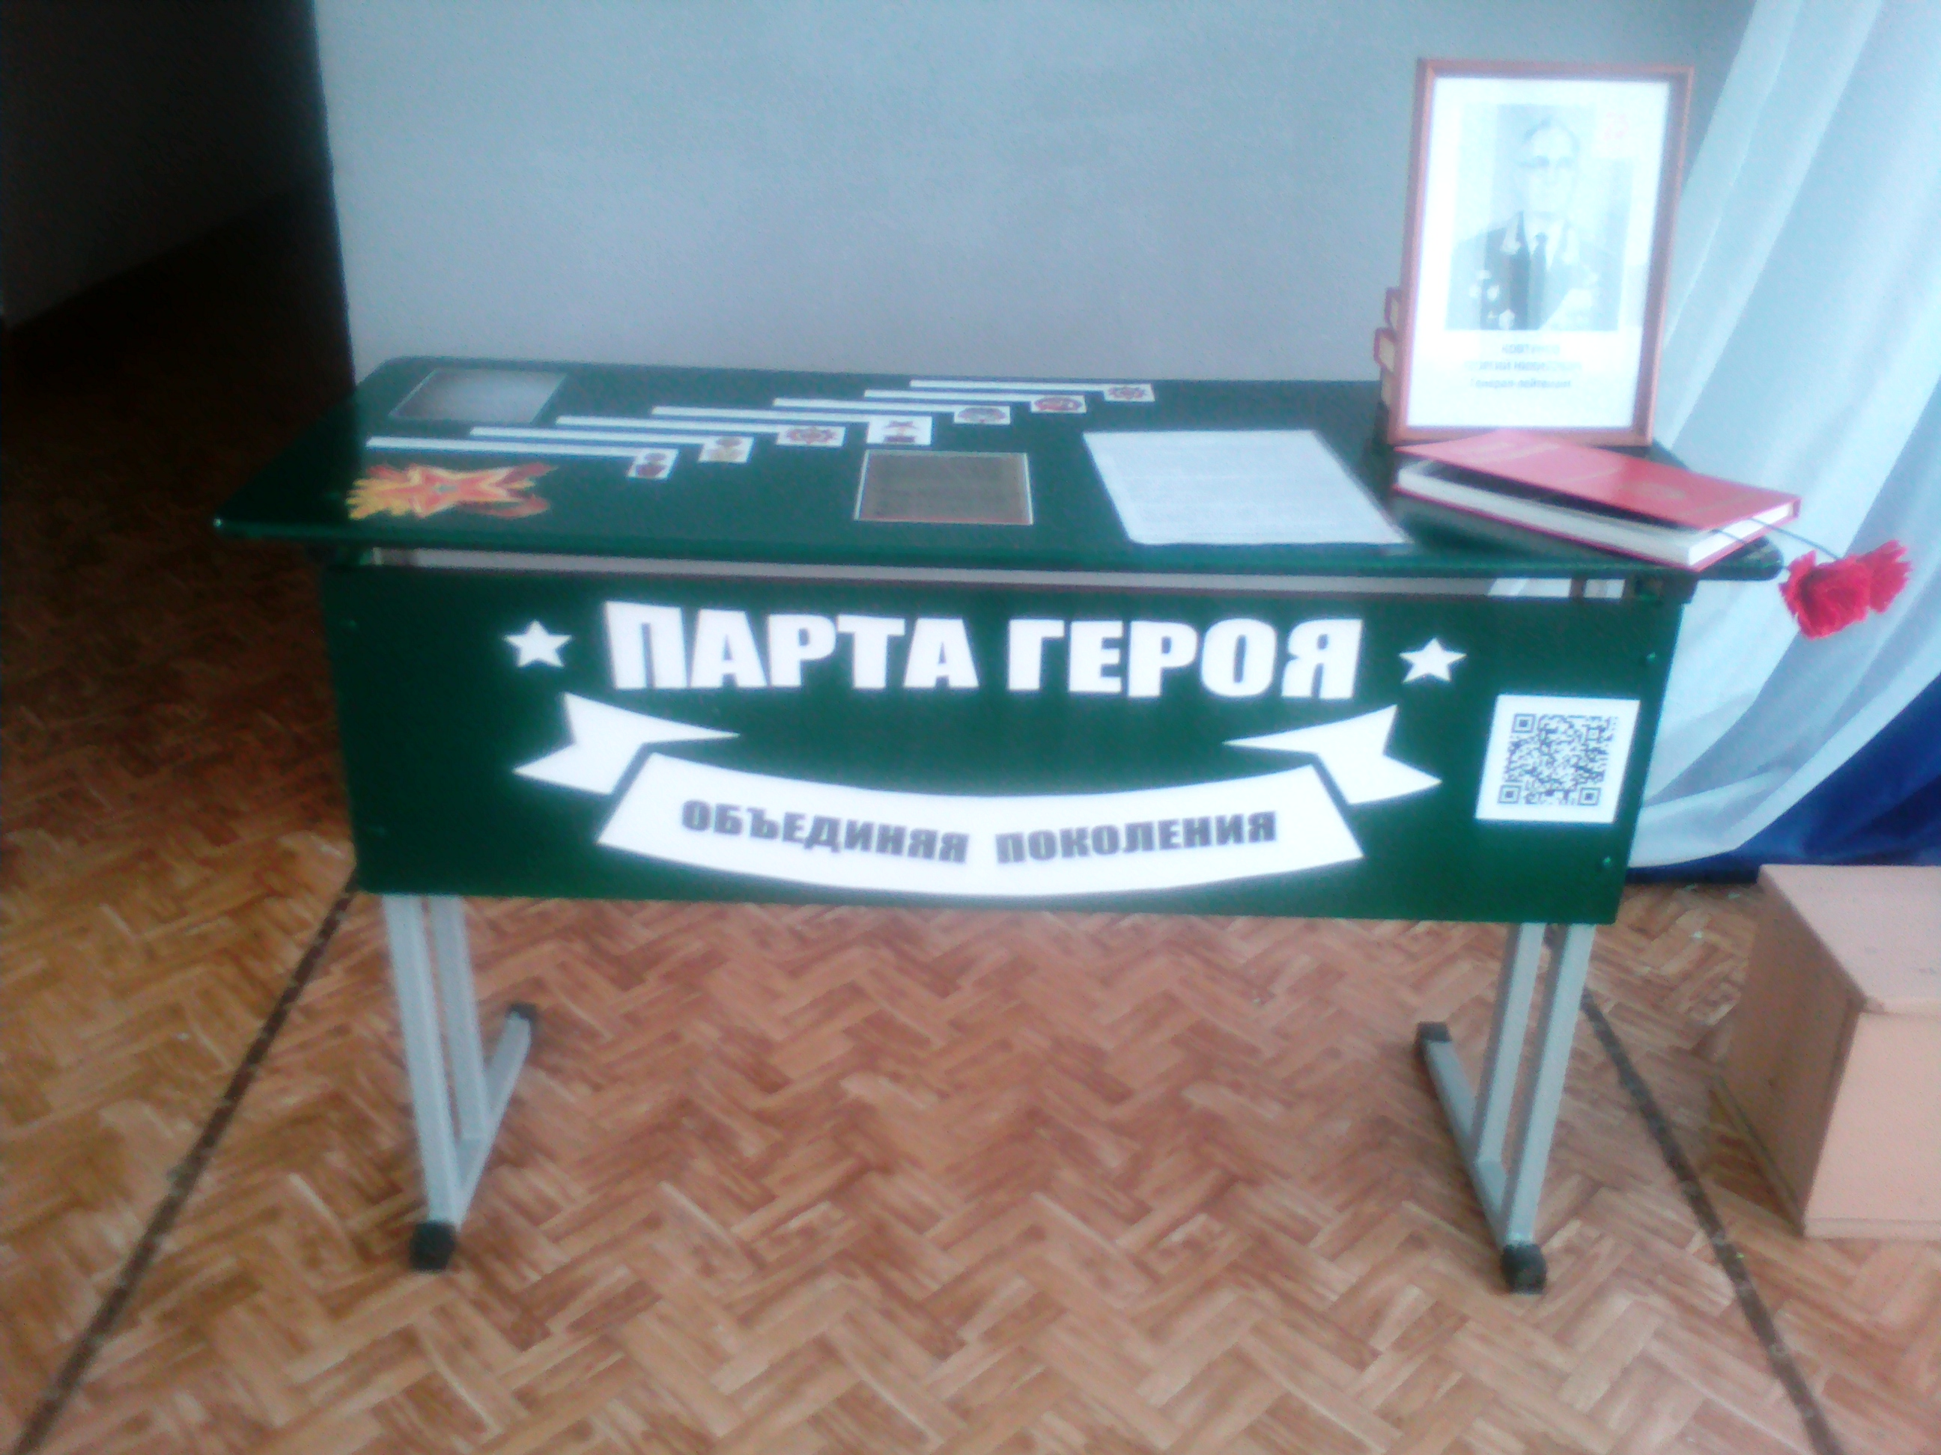

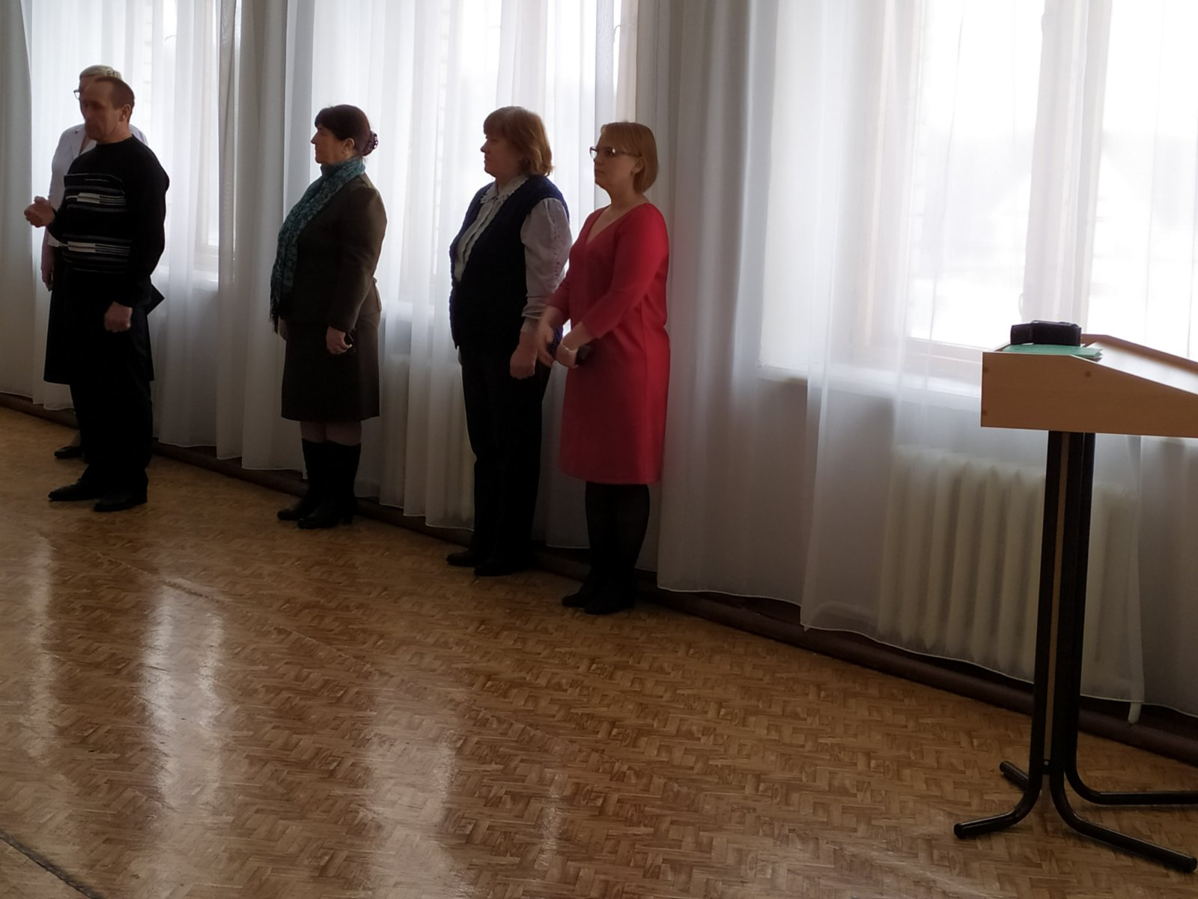

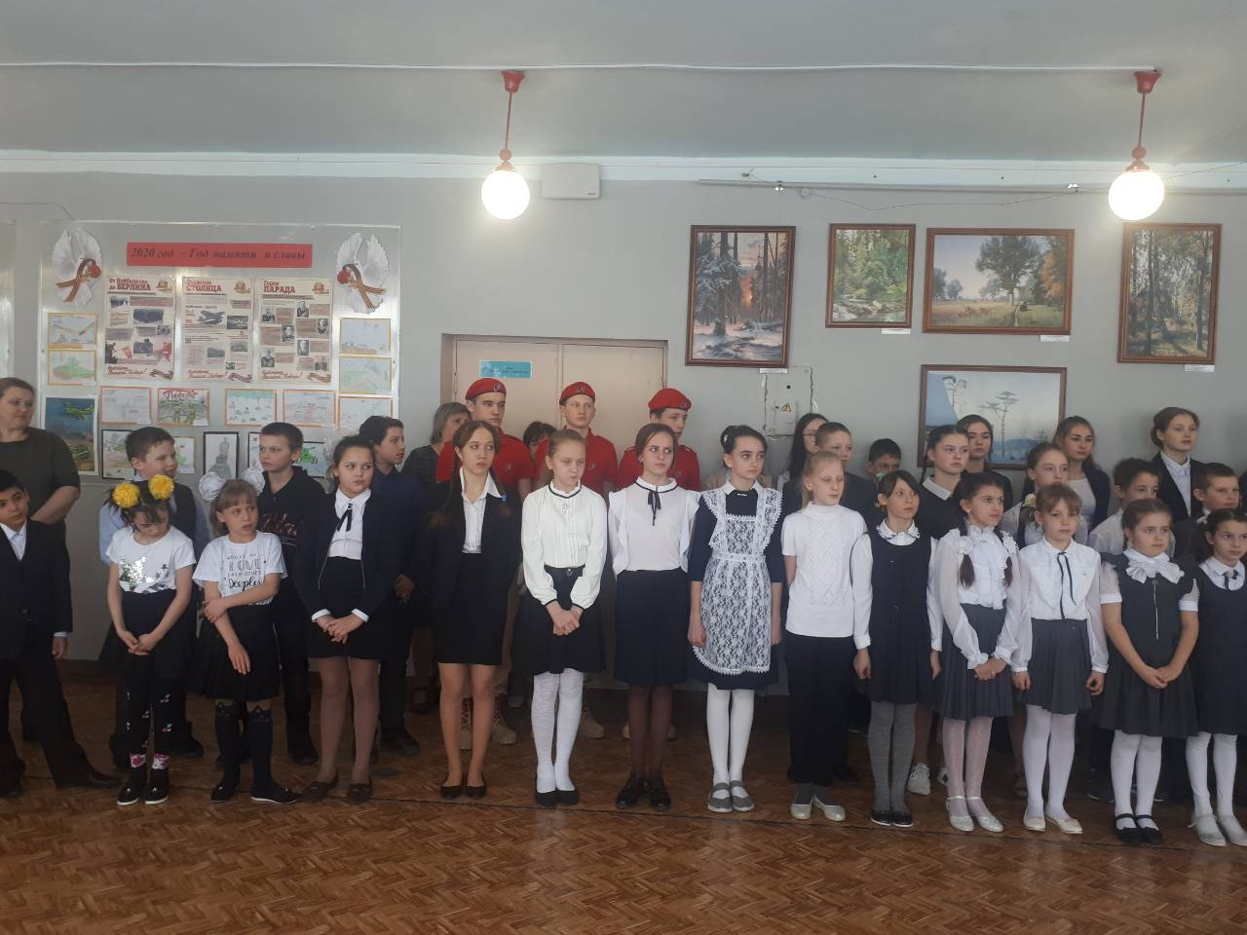

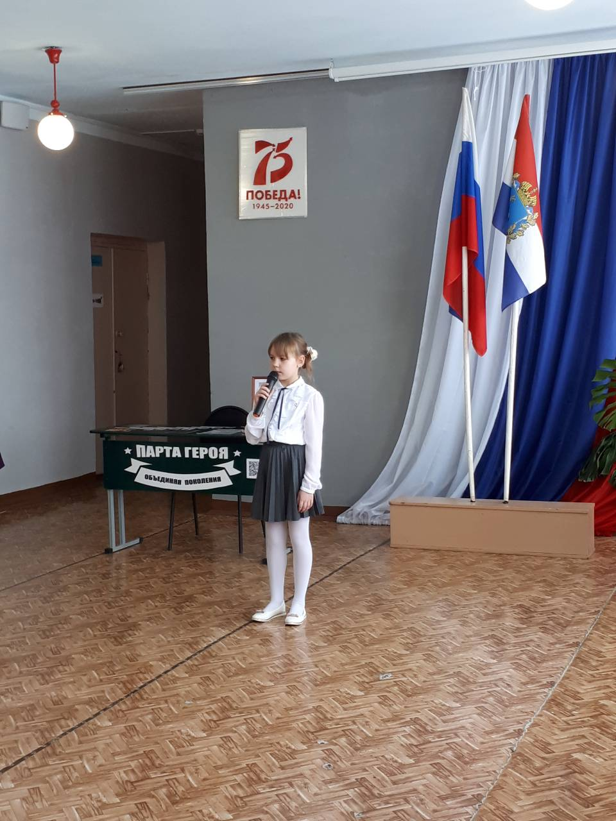

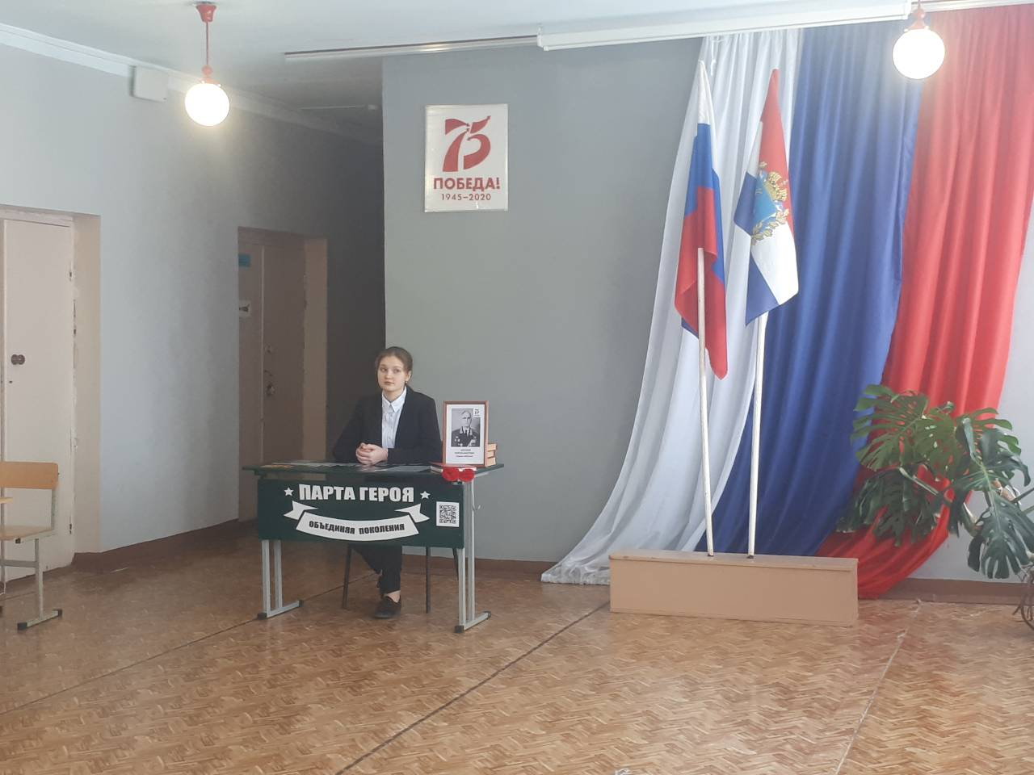

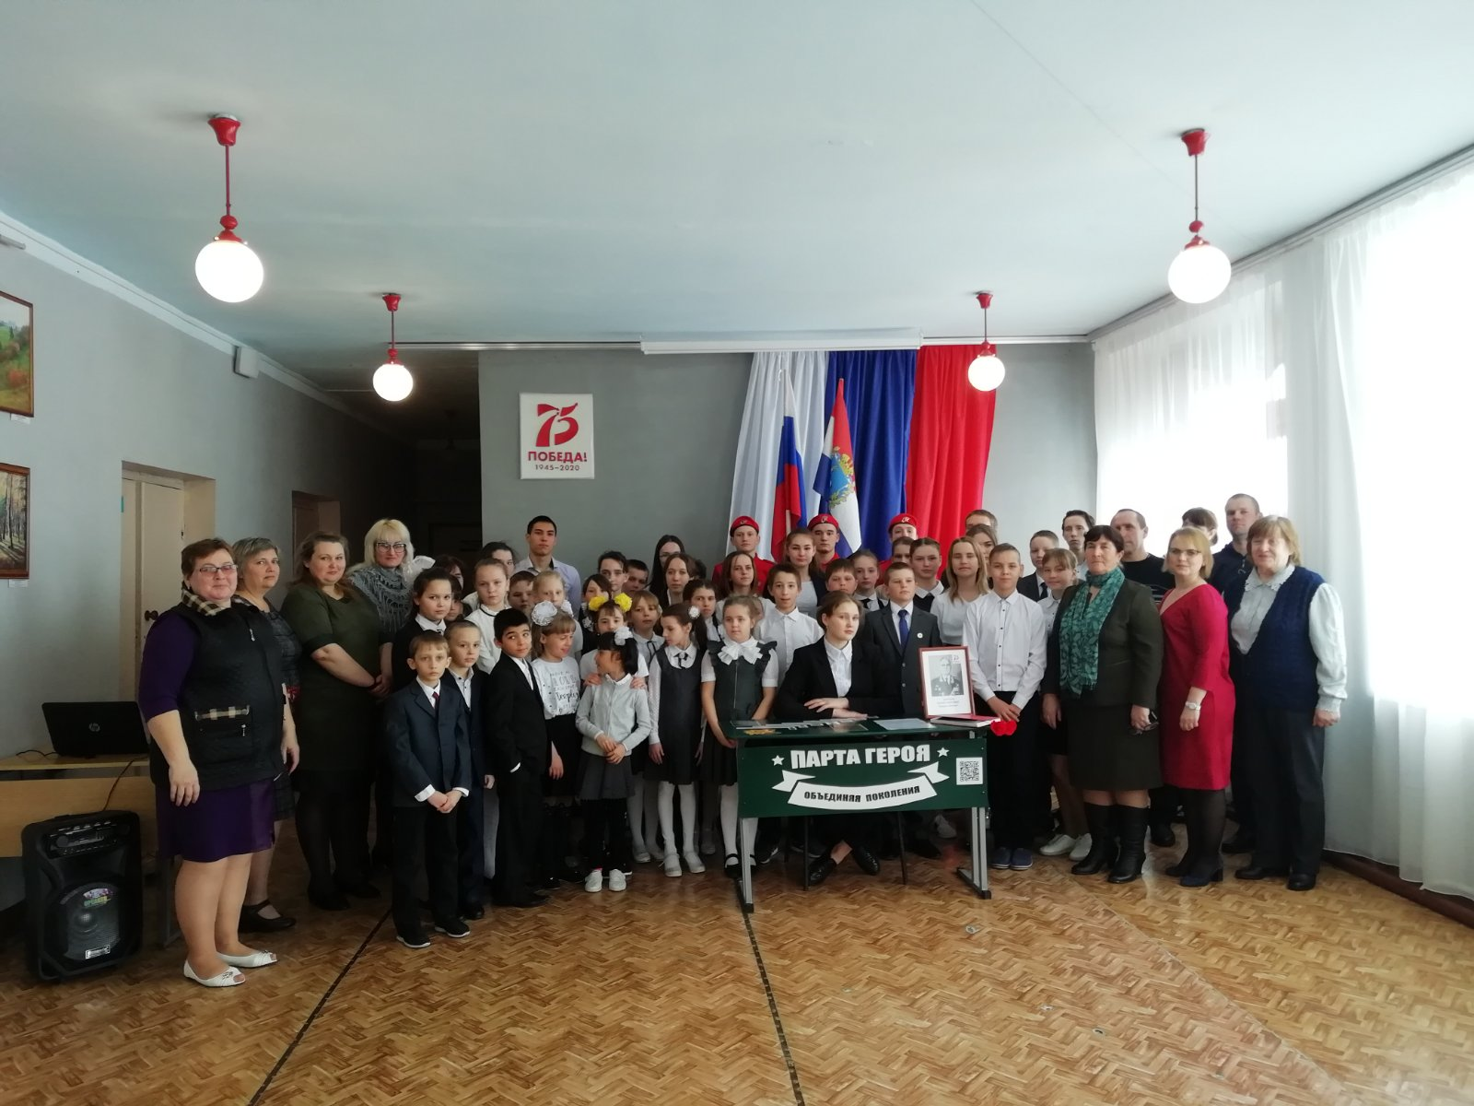

QR – код


Квест «Победа остается молодой».



